POHÁDKOVÝ DUBEN

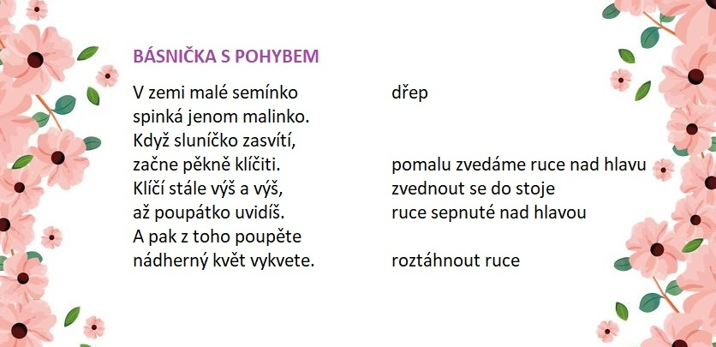
Máme tu další pohádku, děti mají pohádky rády, obzvlášť, když se do nich mohou zapojit a trochu i rozptýlit pozornost. Duben je měsícem knihy, takže se zaměříme na další pohádku, kterou děti jistě znají.
Poznáš pohádky podle obrázku?

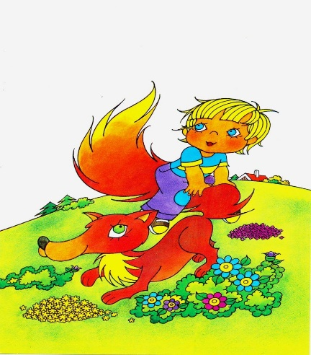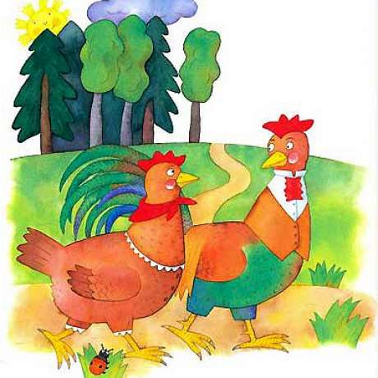
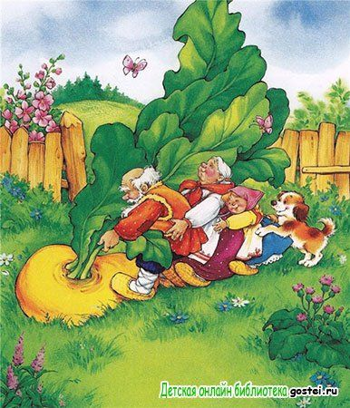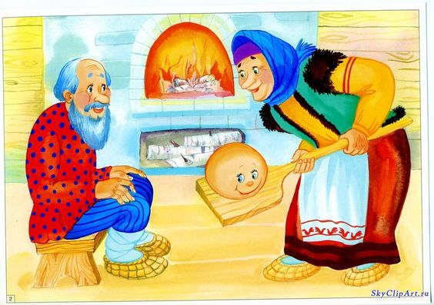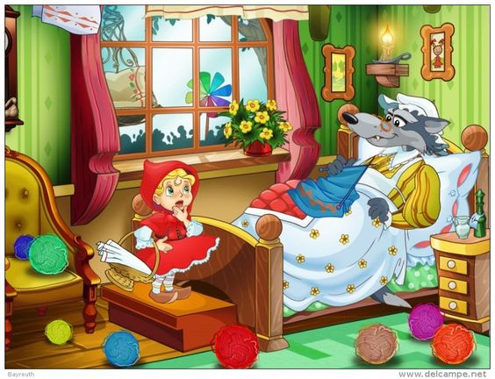
HUDEBNÍ ČINNOSTI:
Zazpívejte si společně nějakou písničku doma, venku na procházce, při hraní či vaření.
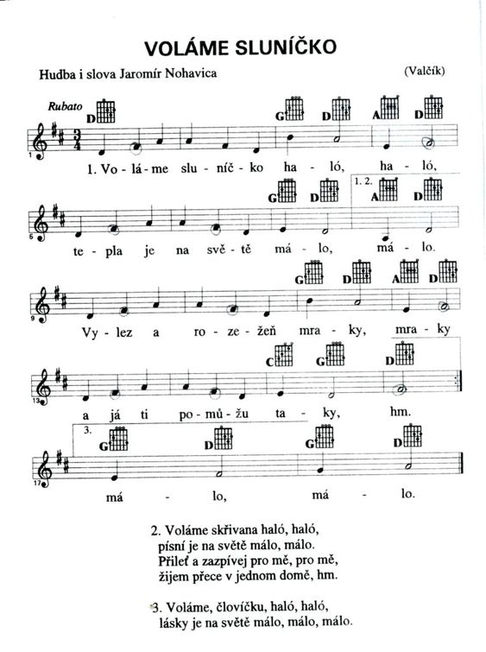

https://www.youtube.com/watch?v=DjFpEpN-2Zk

Minulý týden jsme měli pohádku O kohoutkovi a slepičce, která patří k těm jarním – semínko (na jaře se sejí).Další pohádkou je dnes O Budulínkovi – hrášek=semínko.

Pojď si s rodiči přečíst (zahrát) další pohádku:
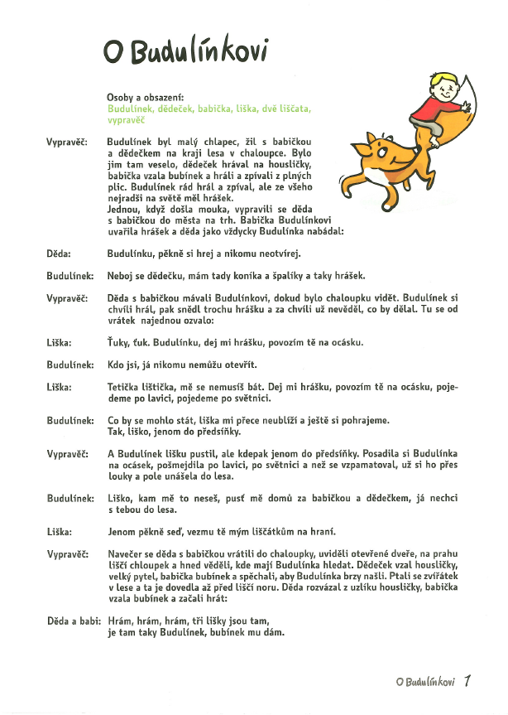

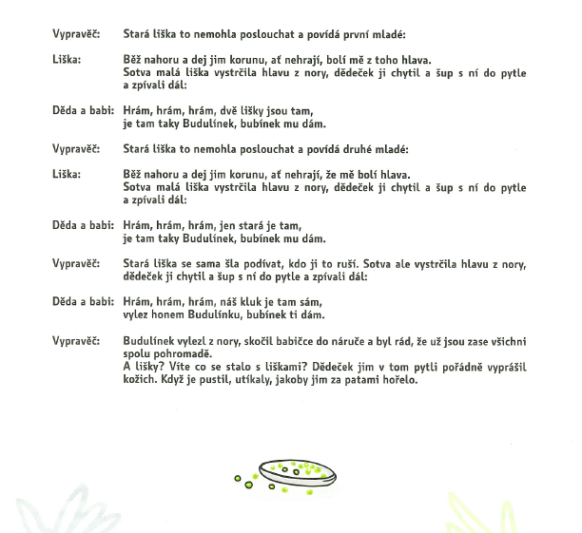
PRÁCE S POHÁDKOU/TEXTEM:
- Projděte si pohádku spolu – společná četba. (Čtení je pro děti velmi důležitou součástí předgramatických dovedností – dítě by mělo postupně s věkem zvládat převyprávět jednoduchou dějovou linku. Možno podpořit obrázkovým materiálem. Posloupnost, časová osa, hry s obrázky. )
- Jednotlivé pohádky si rozstříhejte na kartičky- různorodost aktivit ( např. poskládat příběh, možnost dokreslit dle předlohy, rozdat jen část a hádat podle obrázku jaká chybí atd.)
- Následně vypráví děti, pomocí kartiček určují posloupnost děje a sestaví pohádku správně.
- Můžete si pohádky zahrát – divadélko
- Lze tak pracovat s kteroukoliv pohádkou 😊
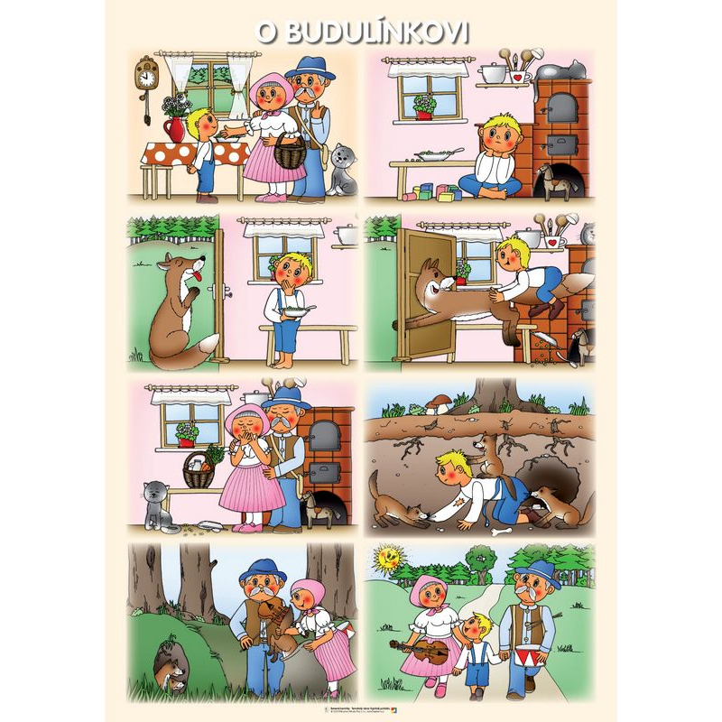

SLUCHOVÉ VNÍMÁNÍ:
- Určování hlásky ve slově ,,Slyšíš ve slově..?“, pro starší děti ,,Na jakou hlásku, písmeno začíná slovo…?“
- Určování slabik – dítě určuje, kolik slabik má slovo - vytleskáváním, následně porovnávat, které slovo je kratší a které delší - ,,Kolikrát jsi tleskl/a?“
- Sluchová paměť – na základě slyšeného textu dítě dotvoří větu, zopakuje část textu.

Znáš rýmy a rýmování?
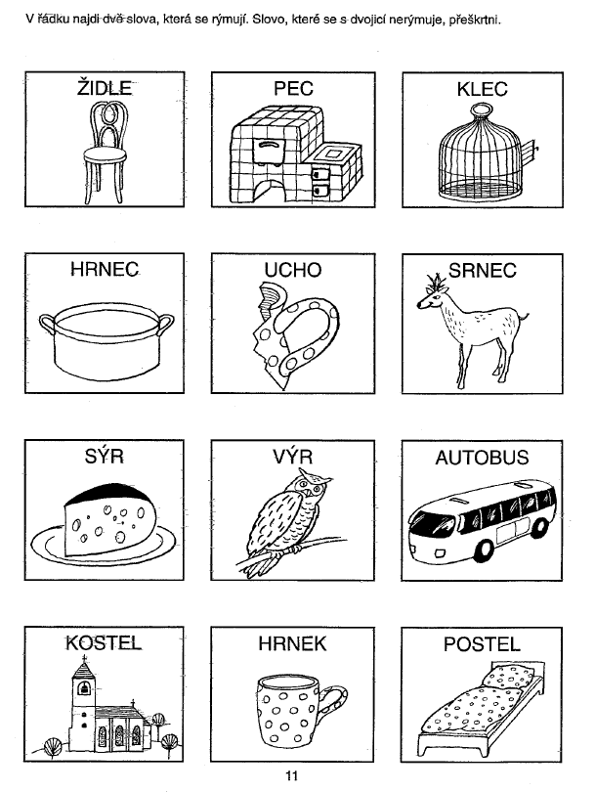

ZRAKOVÉ VNÍMÁNÍ:
- Skládání puzzle, skládání pexesa, hledání rozdílů v obrázcích
- Kimova hra - 5 předmětů , které necháte dítě pojmenovat a prohlédnout, následně schováte např. pod deku, necháte dítěti dostatek času, aby si věci prohlédlo a opět zakryjete – dítě hádá předměty, které vidělo. Postupně můžete počet předmětů zvyšovat.

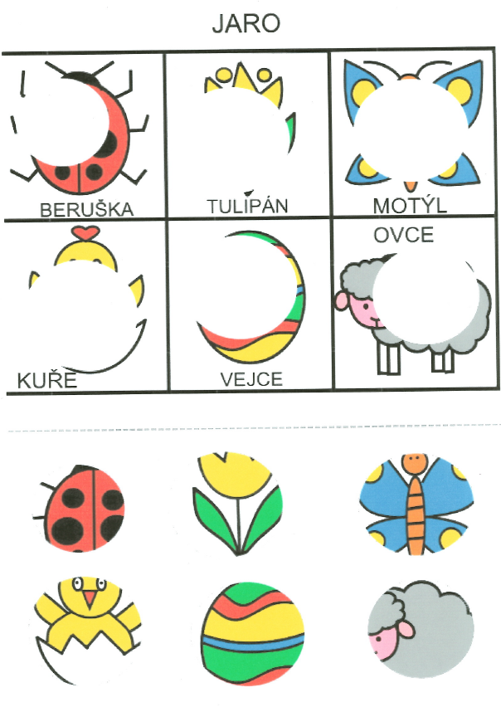
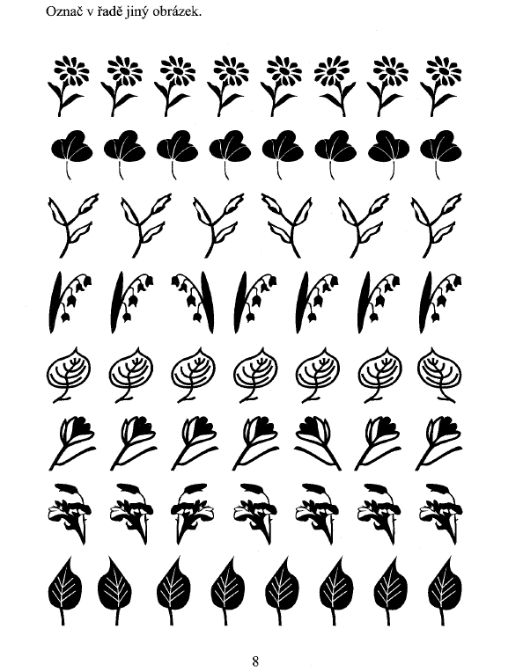GRAFOMOTORIKA, JEMNÁ MOTORIKA:
- Jemnou motorikou lze rozvíjet a posilovat běžnými činnostmi: např. utírání nádobí, navlékání korálků, trhání papíru a stříhání papíru, lepení, hry se stavebnicemi, stolní hry, zavazování tkaniček, zapínání a rozepínání zipů, knoflíků, kreslení štětcem
- hry se semínky (skládání obrázků), setí semínek
- Dbáme na správný úchop tužky, správné sezení a správný náklon papíru.
SPRÁVNÝ ÚCHOP TUŽKY: 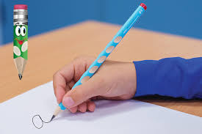
https://www.youtube.com/watch?v=3dI7kicGP_A&feature=emb_logo
https://www.jak-spravne-psat.cz/priklady-spravneho-a-spatneho-psani/,

DALŠÍ VÝBORNÉ ODKAZY:
https://www.hanami.cz/publikace/videa-k-carymary/
https://www.uceni-v-pohode.cz/procvicovani-grafomotoriky/

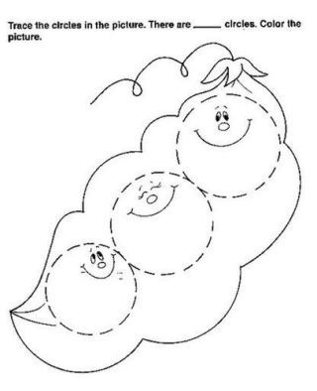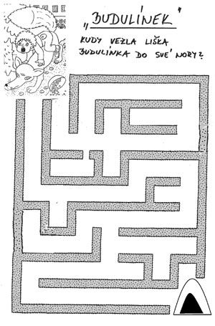
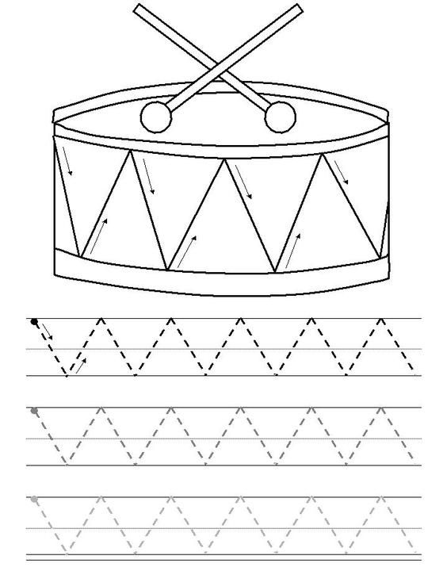

MATEMATICKÉ PŘEDSTAVY:
- Rozlišování barev, velikostí, tvarů.
- Pojmy – méně, více, stejně.
- Třídění – podle druhu, barvy, velikosti, tvaru.
- Uspořádání – podle velikosti.
- Porovnávání.
- Znát a pojmenovat geometrické tvary
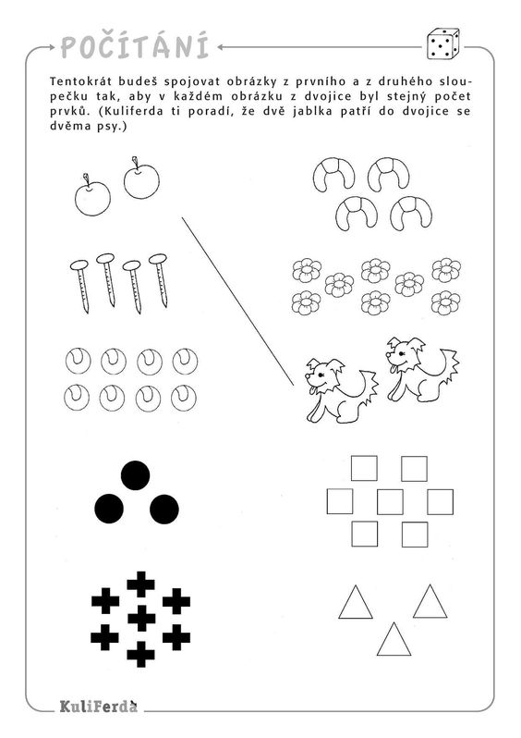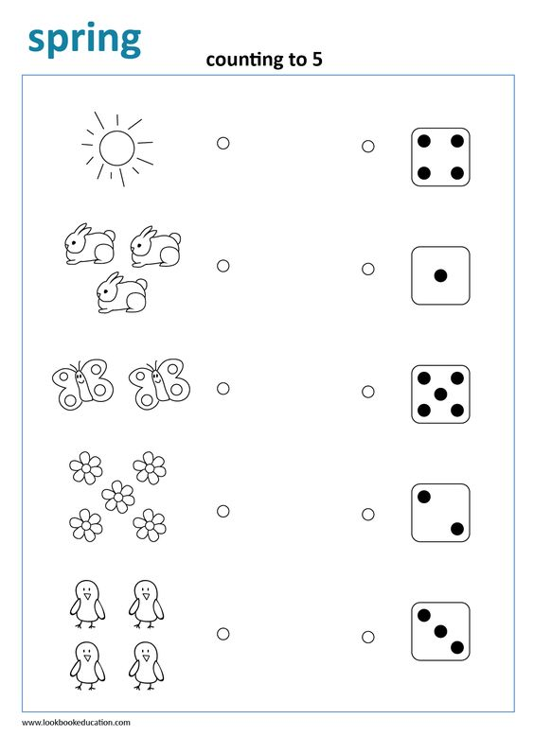

ROZVOJ LOGICKÉHO MYŠLENÍ
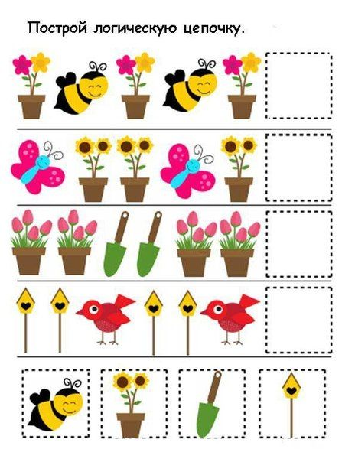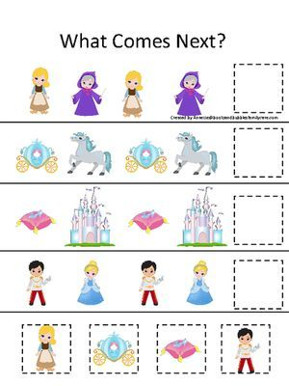
VÝTVARNÉ ČINNOSTI:
- Děti si mohou vyrobit k tématu vlastní knihu s obrázky a přinést ukázat do školky 😊
- Děti si mohou vést svůj deník – např. nakreslit nebo vkládat fotky z procházek, činností, zážitků, a také přinést ukázat do školky 😊

VÝTVARNÉ ČINNOSTI: O BUDULÍNKOVI
Budulínek: Záložka do knihy
Potřeby:
Oranžový a bílý měkký papír, nůžky, lepidlo, černá fixa
Postup:Video návod: https://www.youtube.com/watch?v=9Gq4CNk8mP8&t=214s
Budulínek: Liška z novin
Potřeby:
Bílý tvrdý papír A4, noviny, nůžky, lepidlo, bílý měkký papír na oči, černá fixa, vodovky, štětec, tužka
Postup:
Z novin vystřihneme tělo, ocas, hlavu, uši, tváře, tužkou si oddělíme špičku ocasu, a podle fotky pomalujeme oranžovou vodovkou – pozor, ať barva není příliš vodová a novinový papír se nám neroztrhá.
Po zaschnutí nalepíme tělo lišky na tvrdý papír, napřed tělo a ocas, poté hlavu – oranžové části, pak tváře, ouška – noviny, oči z bílého papíru, fixou dokreslíme čumáček.
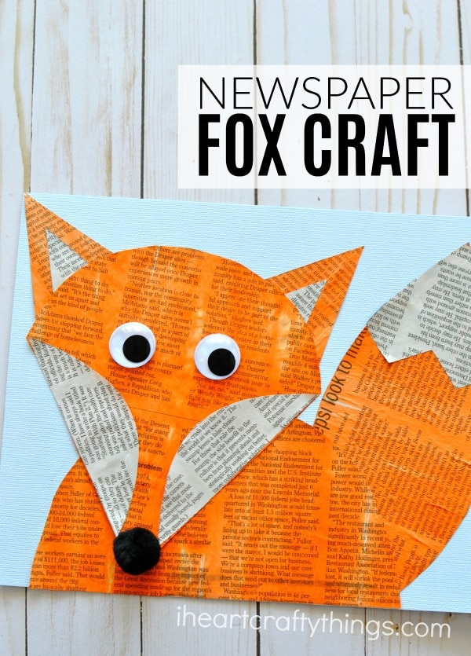

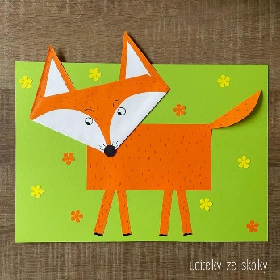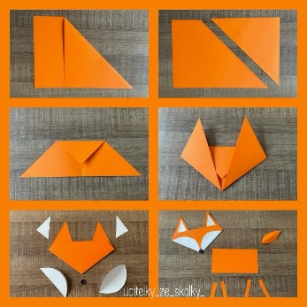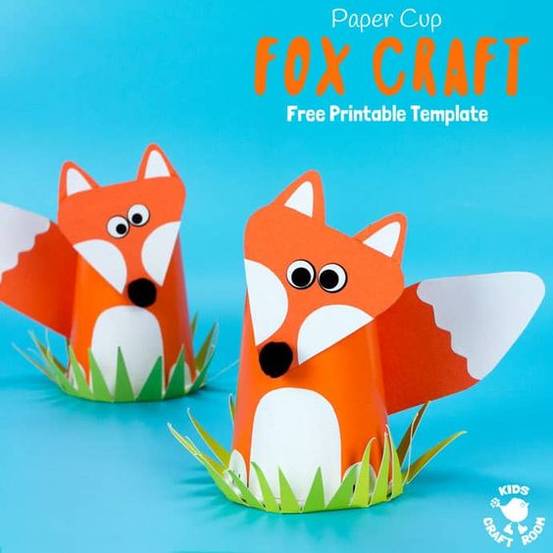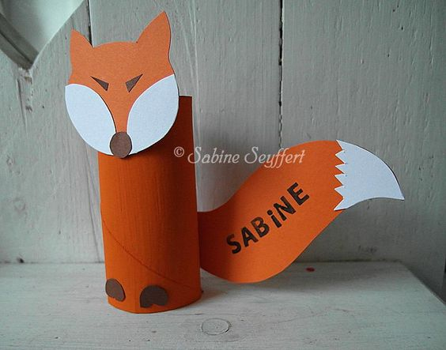
PŘÍLOHY A DALŠÍ NÁMĚTY NA ČINNOSTI:
- Můžete zhlédnout pohádky:
O KOHOUTKOVI A SLEPIČCE
https://www.youtube.com/watch?v=orjPvP6dqgY

BUDULÍNEK
https://www.youtube.com/watch?v=ec-BFOLe5IE&t=1s
https://www.youtube.com/watch?v=PzFR5wFUFLw

Zdraví vás Irenka a Evička,
moc nám chybíte !

